С 16 октября по 23 октября 2015 года на территории района Москворечье-Сабурово г. Москвы проводилось оперативно-профилактическое мероприятие «Подросток- Игла»
02.11.2015
С 16.10.15 по 23.10.15 на территории района Москворечье-Сабурово г. Москвы проведено оперативно - профилактическое мероприятие «Подросток – Игла», в 2 этапа: с 09.00 час. до 16.00 час. и с 17.00 час. до 24.00 час.
В проведении оперативно - профилактического мероприятия «Подросток – Игла» было задействовано всего- 58 человек: сотрудников ОМВД России по району Москворечье-Сабурово г. Москвы: 32 чел., из них: УУП - 14, ГДН – 2, УР - 7, ППСП – 5, другие службы – 4, а также КДН и ЗП – 2, ОСЗН района (опеки и попечительства) – 2, социальной защиты населения – 2, образование – 2, ОПОП – 2, и дружины -16 человек.
В ходе проведенного мероприятия в Отдел МВД России по району Москворечье-Сабурово г. Москвы, было доставлено 6 несовершеннолетних. Из числа доставленных- 5-жителей г. Москвы; 1- житель СНГ.
Данное профилактическое мероприятие проводились в целях предупреждения:
- противоправных деяний как со стороны несовершеннолетних, так и в отношении них;
- пресечения фактов вовлечения подростков в противоправную деятельность;
- выявления родителей/законных представителей, не исполняющих свои обязанности по воспитанию, обучению и содержанию несовершеннолетних детей;
- выявления групп несовершеннолетних негативной направленности, принятие мер по предупреждению их противоправного поведения;
- выявления фактов продажи несовершеннолетним алкогольных напитков, табачных изделий;
- выявления нахождения несовершеннолетних в развлекательных заведениях и вне жилых помещений позже 22-00 часов без сопровождения законных представителей;
В ходе проведения мероприятия:
- Проверялись подземные переходы по Каширскому шоссе. Были осуществлены проверки муниципального рынка «Котляковский», ЗАО «Москворецкая»; территория, прилегающая к станции метро «Каширская», «Варшавская»; территория, прилегающая к платформе «Москворечье», расположенной по адресу: г. Москва, Каширское шоссе, д. 49; территория, прилегающая к образовательным учреждениям, расположенных на территории района, с целью выявления несовершеннолетних, употребляющих спиртосодержащую продукцию, наркотические средства, психотропные вещества и курительные смеси.
- 20 октября 2015 года инспектором ГДН Отдела МВД России по району Москворечье-Сабурово г. Москвы, совместно с УУУ Отдела МВД России по району Москворечье-Сабурово г. Москвы, капитаном полиции Судаковым А.В., на территории ГБОУ Школа № 2000, расположенной по адресу: г. Москва, ул. Кантемировская д. 22 корп. 6, задержаны 2-е несовершеннолетних, которые нарушили установленный Федеральным законом от 23 февраля 2013 г. N 15-ФЗ
"Об охране здоровья граждан от воздействия окружающего табачного дыма и последствий потребления табака" запрет курения табака на отдельных территориях. Данные несовершеннолетние были привлечены к административной ответственности по ч. 1 ст. 6.24 КоАП РФ; протоколы направлены на рассмотрение в КДН и ЗП по месту жительства для принятия решения в соответствии с действующим законодательством.
- Выявлен 1 несовершеннолетний, который совершил мелкое хищение в магазине «Пятерочка».
- Совместно с представителями КДН и ЗП района, ОСЗН района (опеки и попечительства), социальной защиты населения, ОПОП и дружины, по месту жительства были посещены 7 несовершеннолетних и 9 неблагополучных родителей, состоящих на профилактическом учете в ГДН ОМВД России по району Москворечье-Сабурово г. Москвы и КДН и ЗП района.
С несовершеннолетними и их законными представителями проведены профилактические беседы с разъяснением действующего законодательства.
2-е родителей привлечены к административной ответственности по ч. 1 ст. 5.35 КоАП РФ; протоколы направлены на рассмотрение в КДН и ЗП по месту жительства для принятия решения в соответствии с действующим законодательством.
- Осуществлялась проверка предприятий, реализующих пиво, спиртосодержащую и алкогольную продукцию, с целью выявления фактов продажи несовершеннолетним. Выявлен один факт.
По итогам мероприятия 2-е несовершеннолетних и 1 родитель поставлены на профилактический учет в ГДН Отдела МВД России по району Москворечье-Сабурово г. Москвы.

Итоги мероприятия «Подросток – Игла были рассмотрены на заседании КДН и ЗП района 29.10.2015.
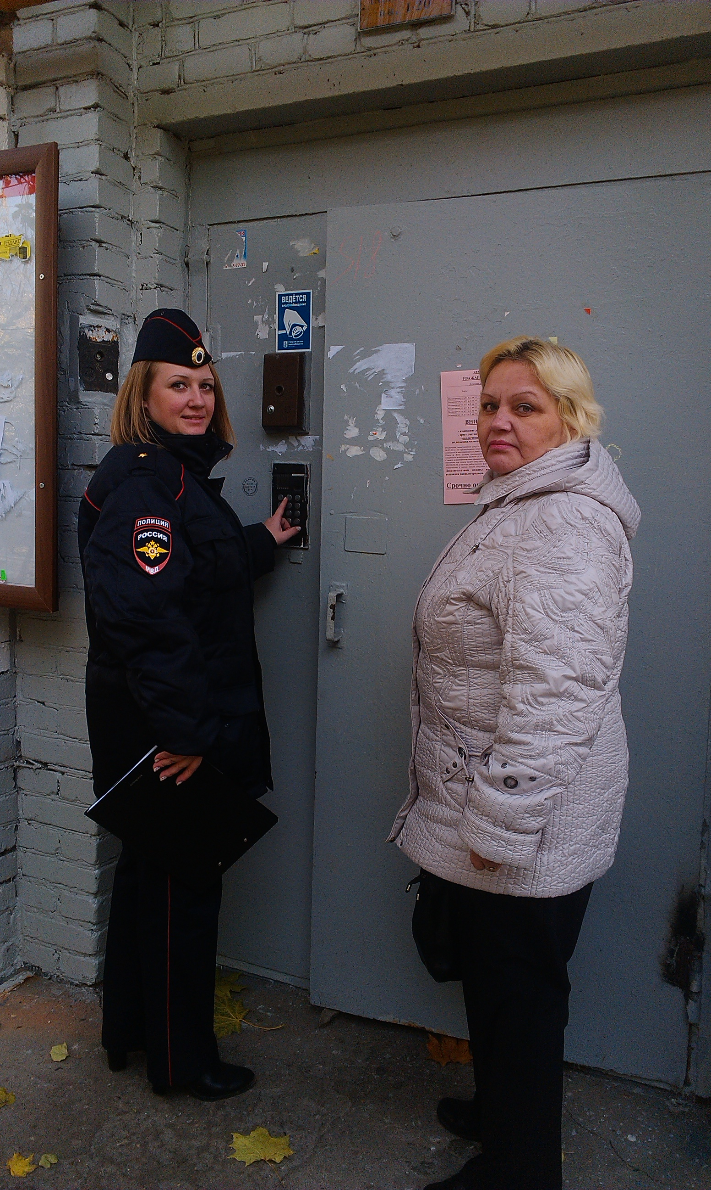
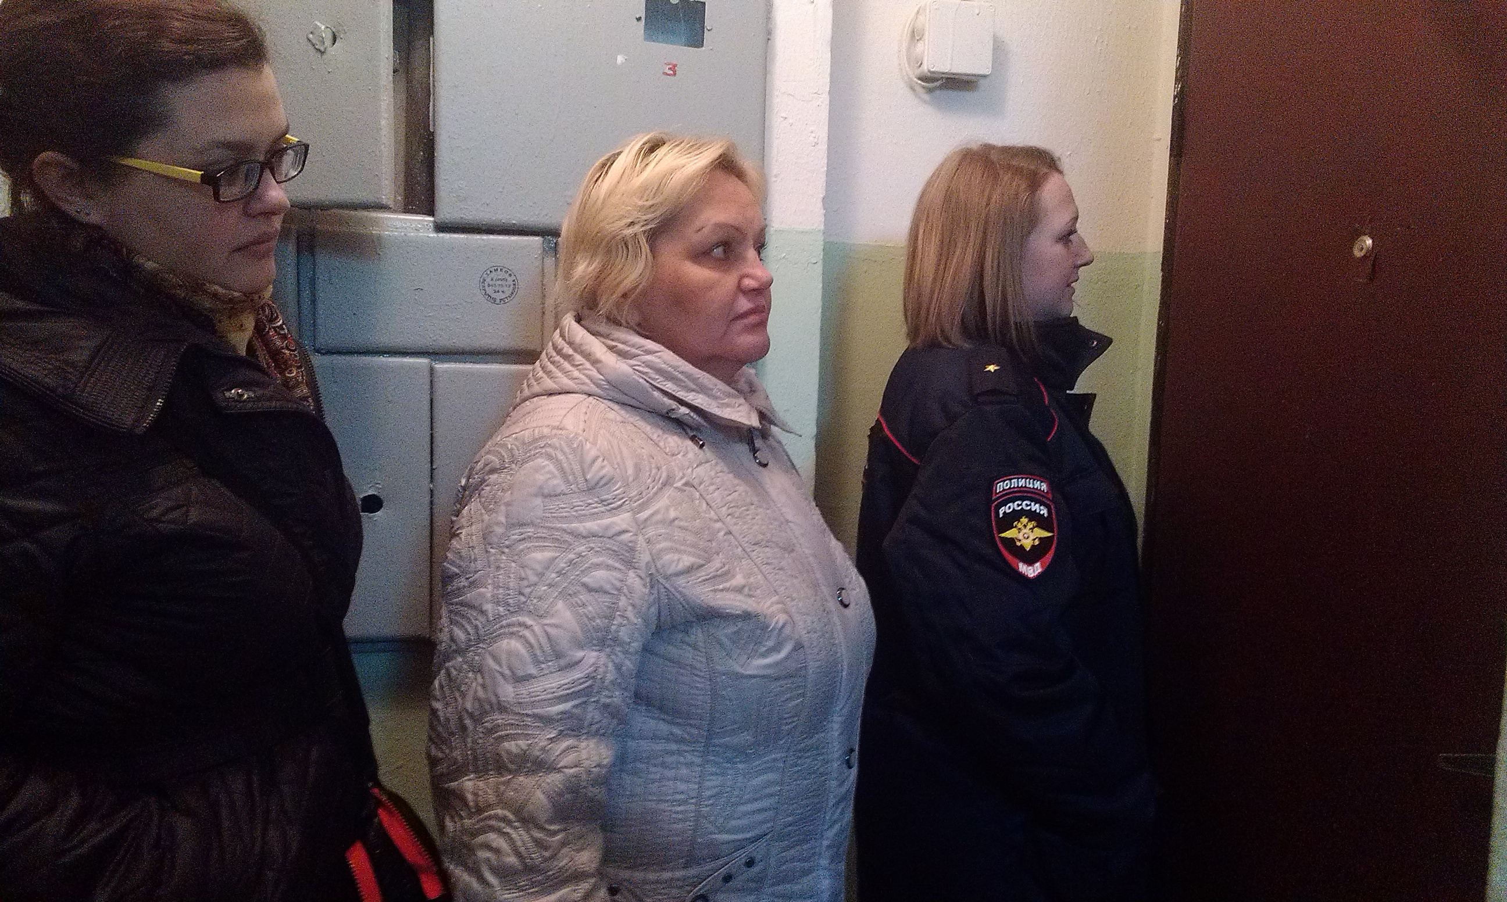
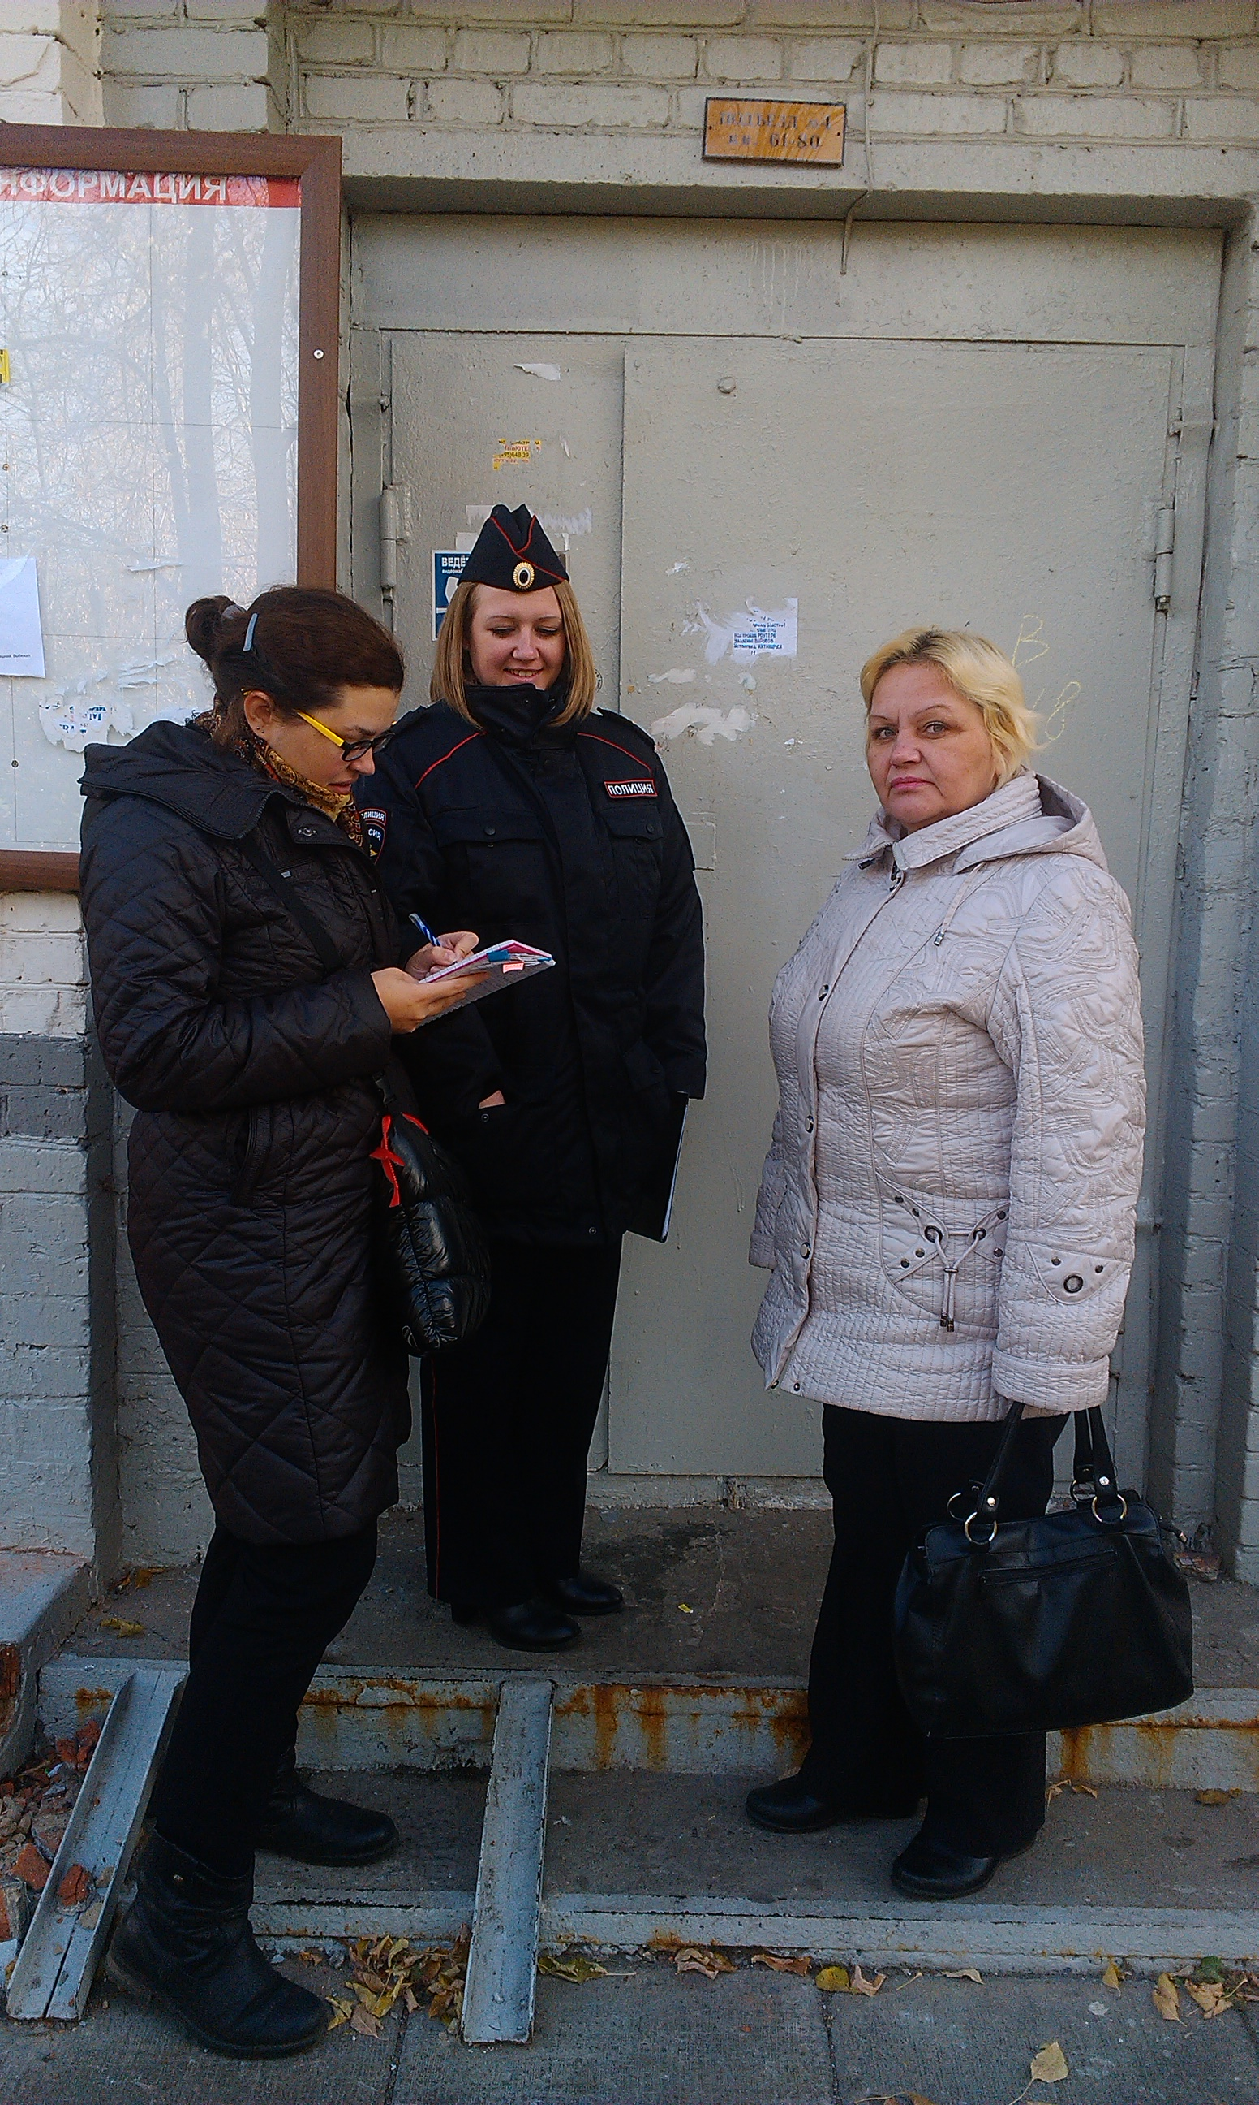
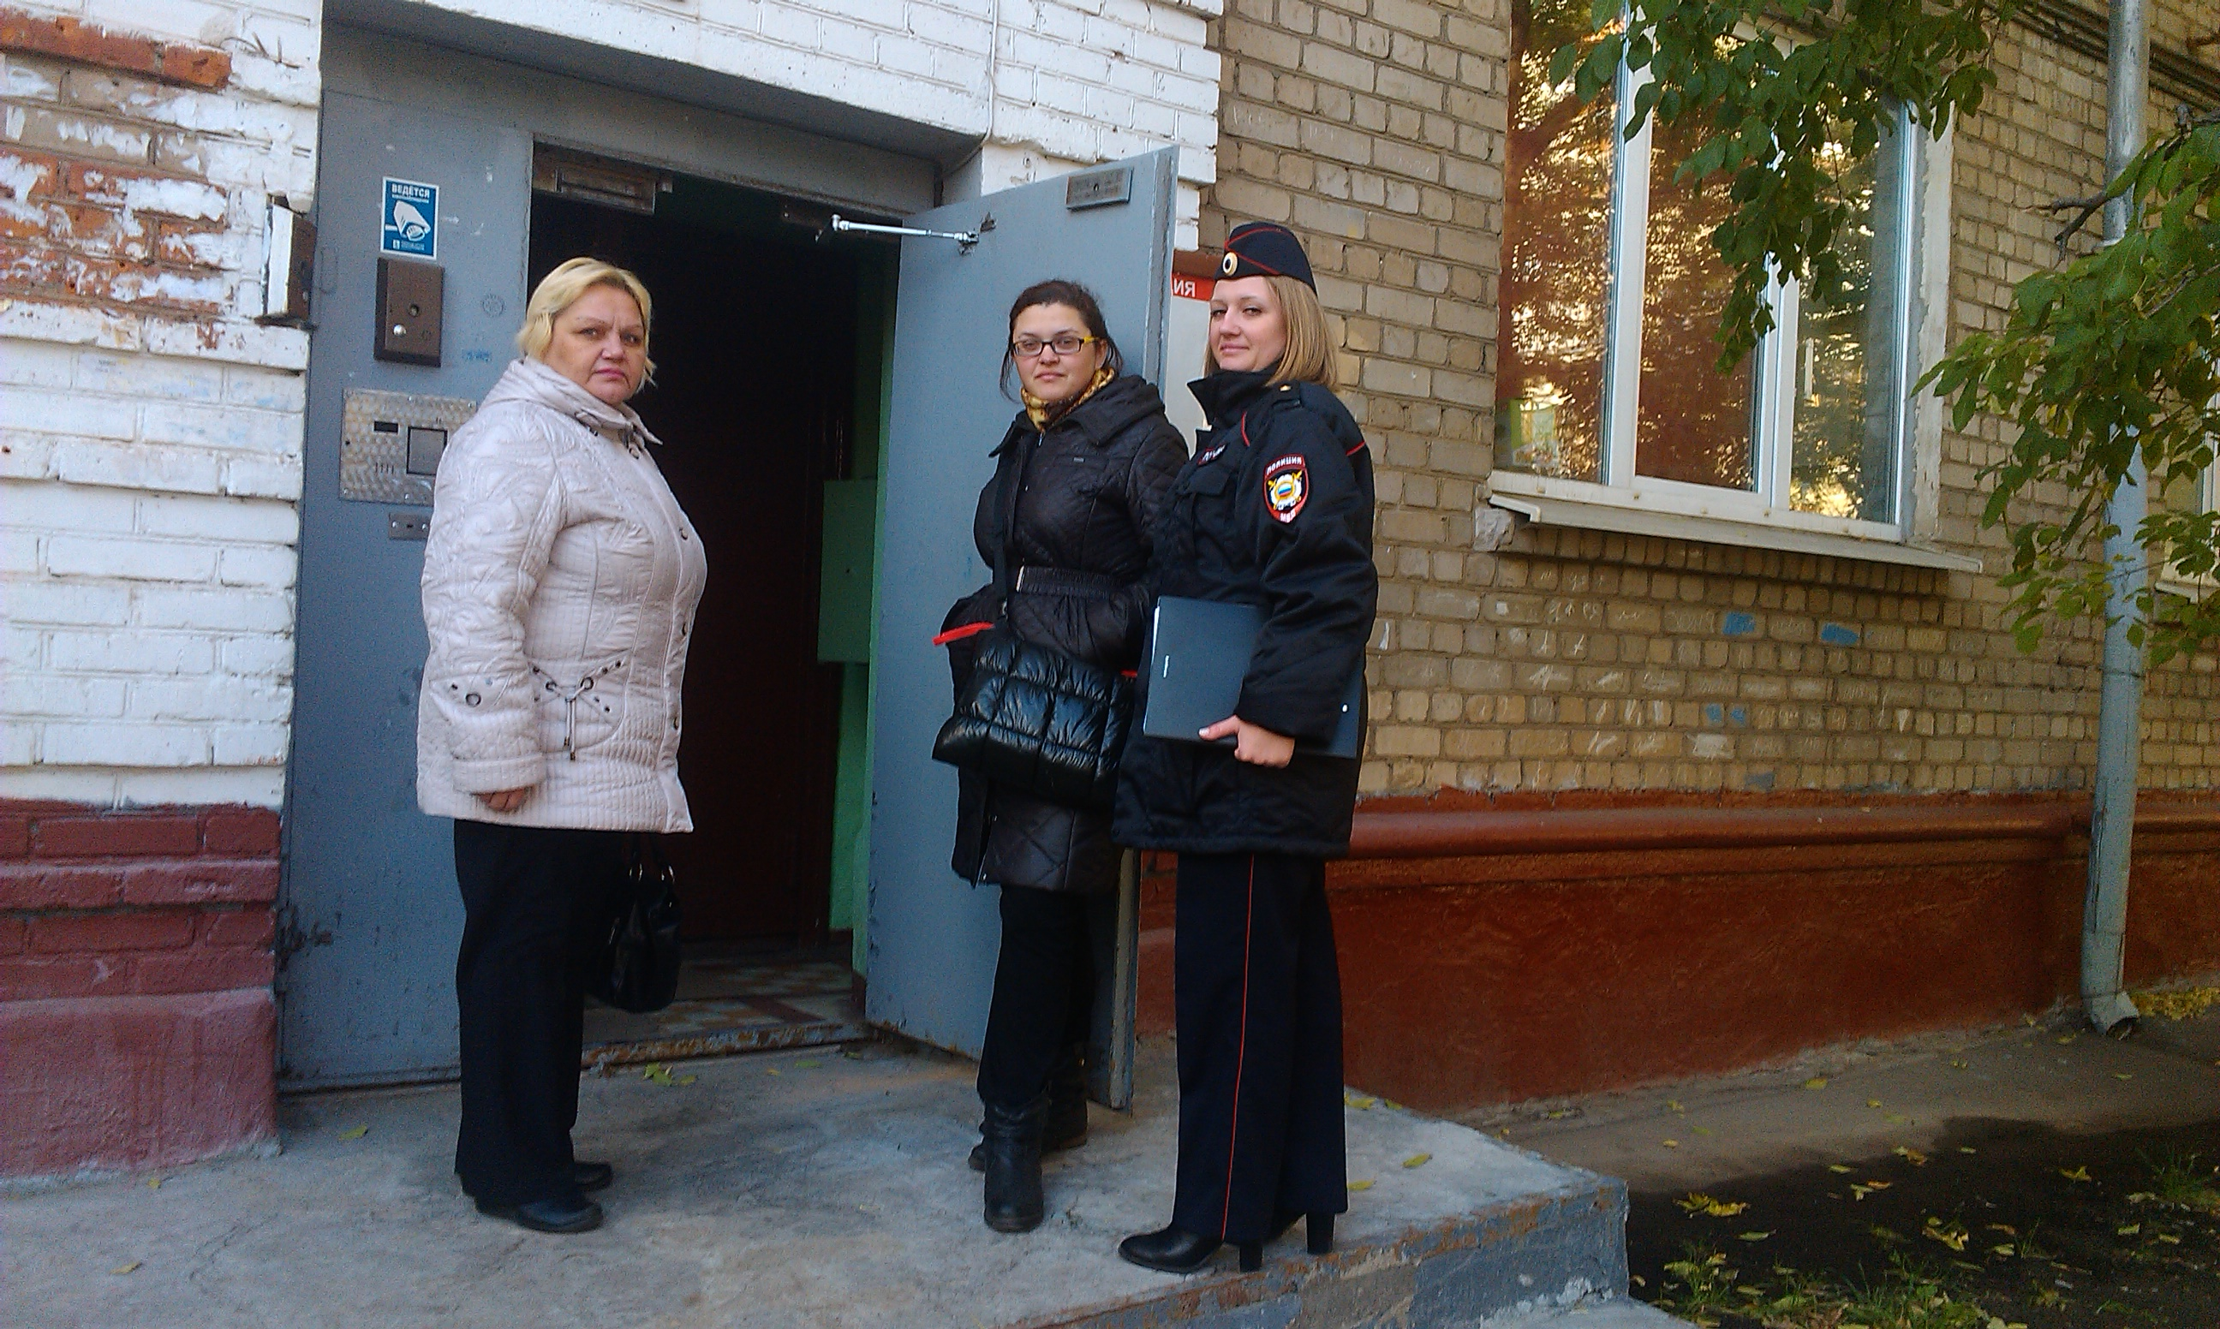

Адрес страницы: http://moskvoreche-saburovo.mos.ru/the-commission-on-affairs-of-minors-and-protection-of-their-rights/detail/2273522.html
Управа района Москворечье-Сабурово города Москвы

